Tutoría

**Potenciamos nuestras habilidades y planificamos acciones para responder de manera innovadora a las demandas del siglo XXI (SEMANA 6)**

¡Hola! Te saluda Bela, trabajaremos la actividad correspondiente a la semana 6, o a la Experiencia de Aprendizaje 2, actividad 3. Hoy trabajaremos en cómo fortalecer nuestras habilidades para superar situaciones retadoras y verlas como oportunidades.

Nos acercamos al tema

Ahora, observemos con atención estos afiches tomados durante el tiempo de pandemia y reflexionemos sobre las preguntas planteadas.

(Los pondré un poco grandecitos para que puedas leer el contenido y apreciar bien las imágenes, luego responderemos las preguntitas de abajo)

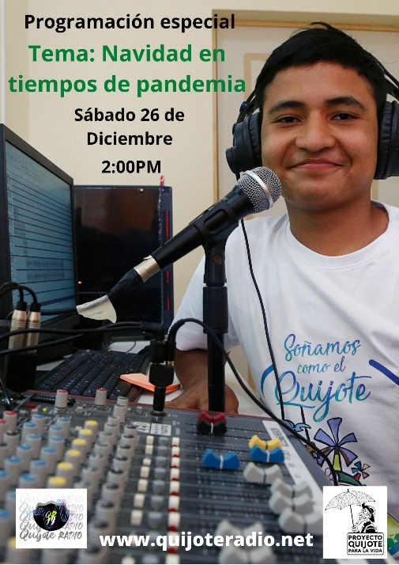



* **¿Qué observamos en los afiches?**

-

* **¿Qué habilidades consideramos que las y los adolescentes han fortalecido?**

- Los adolescentes de los afiches han aumentado la seguridad en sí mismos como para salir a hablar en un programa de radio, ingresar a una pre virtual y salir a tocar instrumentos en público. También han fortalecido sus talentos, sea en número, voz, exposición, música, etc.

* **¿Cómo nos pueden ayudar esas habilidades a enfrentar los retos al culminar la secundaria?**

- La seguridad nos va permitir hacer las cosas sin titubeos y de manera eficiente, nuestros talentos nos pueden orientar a estudiar alguna carrera orientada en ello, o buscar alguna manera de realizar un emprendimiento.

* **Y a nosotros ¿qué habilidades nos gustaría fortalecer este año?**

(Lo respondes personalmente, puede ser confianza, creatividad, pensamiento crítico, trabajo en equipo, concentración, autonomía, responsabilidad, liderazgo, etc.)

- Este año me gustaría fortalecer…

Fortalecemos nuestros aprendizajes

Estamos próximos a terminar la secundaria y según nuestros intereses, habilidades y nuestra vocación, iremos decidiendo qué queremos estudiar, hacer y en qué nos gustaría trabajar.

**¿Qué necesitamos para tener éxito en el contexto actual?**

Según la Encuesta de Habilidades al **Trabajo** (2019) aplicada en el Perú, **más** del **94** **%** de empresas reporta que a su personal le hacen falta habilidades socioemocionales

Entre las habilidades que más falta hacen a las y los trabajadores peruanos tenemos

Trabajo en equipo

Comunicación

Liderazgo

Manejo del tiempo

Responsabilidad

**¿Qué podemos hacer para fortalecer las habilidades que demandan el contexto actual?**

Es importante fortalecer las habilidades socioemocionales desarrollando acciones que permiten que las pongamos en práctica, como hacer teatro, deporte, baile, prepararnos en la academia preuniversitaria, desarrollar iniciativas comunitarias, entre otras. Lo importante es tomar nuestra decisión y fortalecernos de acuerdo a lo que queremos. Otras habilidades socioemocionales son la creatividad, el autoconocimiento, la empatía, la perseverancia, la solidaridad y más… Estas son fundamentales para nuestro desempeño en la vida, para nuestra carrera y el trabajo

Ponemos en práctica lo aprendido

Ahora, vamos a identificar oportunidades o espacios en los que podemos fortalecer nuestras habilidades.

* **Paso 1.** Respondamos las preguntas de la siguiente tabla, primero reflexionando sobre cada una de ellas, si deseas puedes investigar un poco más en internet sobre alguna palabra que no entiendas:

|  |  |  |  |
| --- | --- | --- | --- |
| ¿Qué oportunidades encontramos en el contexto actual? | ¿Qué habilidades socioemocionales tenemos que nos pueden ayudar a aprovechar esa oportunidad? | ¿Qué habilidades socioemocionales se requieren y necesitamos fortalecer? | ¿Qué podemos hacer para fortalecer las habilidades que identificamos? |
| Por ejemplo: Necesitan ayuda para realizar una exposición para la feria de ciencias virtual del colegio. | Por ejemplo: Soy bueno memorizándome temas y explicándolos. | Por ejemplo: Soy muy nervioso, me hace falta seguridad en mí mismo para exponer en público o grabar mi cara. | Por ejemplo: Realizar algunas pruebas y ejercicios de confianza con ayuda de otra persona cercana. |

* **Paso 4.** Para saber que las acciones que identificamos son viables y seguras en el contexto de la pandemia, podemos preguntarnos lo siguiente:

**¿Dónde realizaríamos esa actividad?, ¿cuándo?, ¿con quiénes participaríamos?, ¿tiene un costo?** (Esto lo respondes luego de completar el cuadro, según la última respuesta)

-

* **Paso 5.** Una vez que hayamos tomado la decisión y realizado las coordinaciones, disfrutemos de implementar dicha actividad y los beneficios que traerá para nosotros. (En otras palabras, te dicen que pongas en práctica la actividad que hayas escogido para fortalecer tus habilidades socioemocionales, y que no sólo quede como un escrito)

Recuerda:

Una de las demandas del siglo XXI es fortalecer nuestras habilidades socioemocionales. Por ello, es importante identificarlas y cultivarlas, sabiendo que es un proceso que requiere que seamos perseverantes al ponerlas en práctica.

Nos autoevaluamos

**Ahora, observemos juntos nuestros aprendizajes para seguir avanzando. Marcamos con una X en el recuadro correspondiente.**

|  |  |  |  |
| --- | --- | --- | --- |
| Aprendizajes | **Mucho** | **Más o menos** | **Poco** |
| Considero que fortalecer mis habilidades socioemocionales me permitirá tener un mejor desempeño en mi vida familiar, educativa y el mundo del trabajo. |  |  |  |
| Me motiva buscar oportunidades y espacios donde pueda fortalecer estas habilidades. |  |  |  |

**Ahora que hemos reflexionado sobre el tema, escribamos un compromiso personal para seguir fortaleciendo nuestras habilidades socioemocionales.**

(Dependiendo de cuáles son las habilidades que te faltan fortalecer, puedes comprometerte a trabajar en ellas, por ejemplo para perder la vergüenza a exponer en público puedes comprometerte a participar más seguido en las clases, o para mejorar tu concentración puedes comprometerte a implementar rutinas de respiración o tomar medidas para evitar distracciones, comprométete a lo que creas necesario para mejorar tus habilidad socioemocionales uwu)



Mi compromiso

Con esto ya habríamos terminado toda la Experiencia de Aprendizaje 3 del área de Tutoría, la semana 7 nos veremos con una nueva Experiencia que comprenderá de 4 actividades, hasta pronto nwn

Bela Konrad